Plán výuky 6. 4. – 10. 4. 2020

Pondělí:
Český jazyk:
- Uvolňovací cviky – básnička, mávání, třepání, hra na piano…
- Nácvik písmene na tabulku/papír.
- Písanka str. 14 – f – video návod: https://www.youtube.com/watch?v=guCIGglQD3M
- Už čteme a píšeme sami – PLAZI str. 25
- Přečtěte si text s nadpisem Plazi – upozorněte děti, ať se snaží si toho co nejvíce zapamatovat
- Nechte děti, ať si vezmou kousek papíru. Zavřete sešit. Děti píší, co nejvíce informací, které se zapamatovaly.
- „Zkontrolujte“ společně, zda se informace v textu opravdu vyskytovaly.
- Přečtěte si text Ještěrka – pokud máte ještě sílu

Matematika:
- 90/1 Spoj tři čísla
- Již jste s dětmi dělali na straně 86/2
- Připomínám pravidlo: Do trojice vždy použiji jedno číslo modré, jedno žluté a jedno červené.
- Zde určitě doporučuji využít kartičky s čísli nebo petvíčka s čísli, aby děti mohly libovolně přendávat. Pokud se čísla poskládají správně, vyjdou všechny 4 příklady.

- 87/4 Hra s kaštany
- Mění se nám zadání – vidíme polovinu všech kaštanů.
- Rozdělení něčeho na půlky je jako rozděl spravedlivě mezi dvě děti, aby měly děti stejně.

- Vláčky 88/3
- Budete potřebovat vláčky z přílohy – barevné obdélníčky (dostali jste v pátek ve škole)
- Prostředí vláčků slouží k porovnávání délek jednotlivých barevných hranolků (papírových obdélníčků). Děti díky tomu objevují tyto vztahy – Neukazujte dětem, ať si na ně mohou přijít samy!:
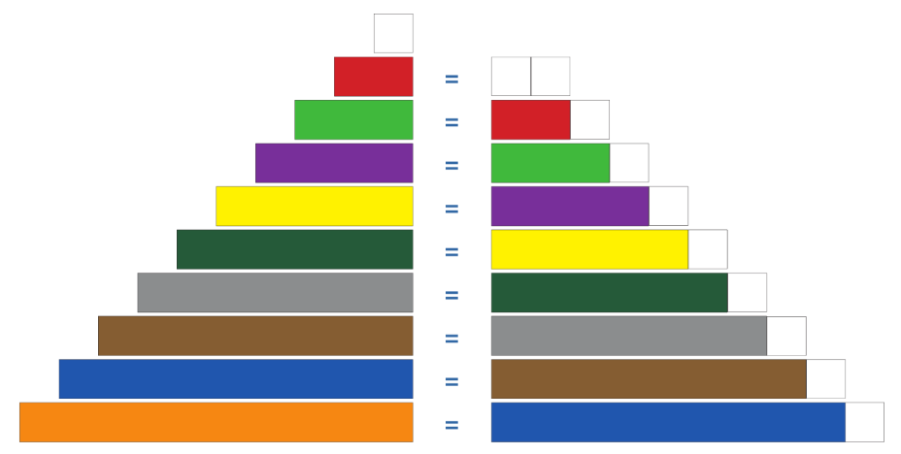
- Připomínám video pro rodiče: https://www.youtube.com/watch?v=kEkGb1RuFsw
- V příloze posílám, jak jsme procházeli prostředím s dětmi během roku. Pokud si děti nevědí rady, je vhodné se vrátit k jednodušším úlohám.
- V tomto úkolu je z vláčků v daném rámečku vytvořit dva stejně dlouhé vláčky. (Děti si je rovnají pod sebe – vidí, zda přesahuje nebo ne)

Úterý:
Český jazyk:
- Už čteme a píšeme sami str. 35 – Mládě krokodýla.
- Přečti si informace o mláděti krokodýla.
- Kde můžeme takovéto informace najít? Jak se takové knížce říká?
- Pokud máš doma nějakou encyklopedii zvířat, najdi v ní zvíře, které tě zajímá a přečti si o něm. Pokud ne najdeš a máš možnost, mrkni s mamkou nebo taťkou na internet. Pokud to možné není, nic se neděje.
- Uvolňovací cviky – básnička, mávání, třepání, hra na piano…
- Nácvik písmene na tabulku/papír.
- Písanka str. 15 – g – video návod: https://www.youtube.com/watch?v=C1pOXGWUjac

Matematika:
- Trénovat součet tří čísel
- využít kartičky a znaménka.
- Buď sčítat libovolná 3 čísla (5 + 2 +3) nebo zadat výsledek a nechat děti sestavit příklad

- 91/2 Příklady
- Tento typ příkladů jsme s dětmi již dělali.
- Nejprve mají děti do políčka s modrým puntíkem (za znaménkem rovná se) doplnit číslo 16, 17, 18, 19 nebo 20
- Poté doplňují políčko před znaménkem rovná se tak, aby příklad dával smysl.

- 89/3 Hra s kaštany
- Opět se mění zadání – vidíme třetinu všech kaštanů.
- Rozdělení něčeho na třetiny je jako rozděl spravedlivě mezi tři děti, aby měly děti stejně.

- 89/5 Dřívka
- Místo dřívek můžeš využít buď špejle nebo sirky. Pokud nemáš doma ani jedno, běž ven a najdi nějaké klacíky.
- Dřívka můžeme přiložit kamkoliv. S dřívky v obrazci se nesmí hýbat.
- V příloze posílám, jaké úlohy s dřívky jsme již dělali.

Středa:
Český jazyk:
- Uvolňovací cviky – básnička, mávání, třepání, hra na piano…
- Nácvik písmene na tabulku/papír.
- Písanka str. 16 – I – video návod: https://www.youtube.com/watch?v=WjnsMJ0er_k

Matematika
- 91/1 Krokování
- Navazuje na úlohu z minulého týdne
- V 1. sloupci doplňují děti konečné číslo.
- Ve 2. sloupci doplňují šipky (pozor, jestli jdu dopředu nebo dozadu)
- Ve 3. sloupci doplní děti buď startovní číslo nebo konečné a podle toho dopočítají druhé. Jaké číslo zvolí je jenom na nich.

- 91/3 Parkety
- Zadání má 3 úkoly. Každý je potřeba splnit zvlášť.
- Lze se vedle překreslit podlahu nebo využít volnou stranu se čtvercovou mříží.

- 90/2 Autobus
- Nejprve si s dětmi pořádně prohlédněte obrázek. Ptejte se dětí:
- Kolik je teď cestujících v autobuse?
- Kolik je cestujících na zastávce?
- Kolik l cestujících bude vystupovat?
- Kolik cestujících í zůstane v autobuse, když dva cestující vystoupí?
- Kolik cestujících může nastupovat? Může to být i jiný počet?
- Proč někdo nenastoupí? (jede jiným autobusem)
- Děti doplňují text podle obrázku.
- První dva řádky děti doplní bez problému. Problém nastává u třetího řádku. Děti ví, že v autobuse zůstanou 3 cestující. Odjet jich má 7 (počet cestujících v autobuse 3 + ?).
- Můžete se dále doptávat dětí, kterých cestujících bylo více/méně. Nebo upravit zadání: Odjet má 6 (5, 4, 3) cestující.
- Lze si hru autobus zahrát, jak ho hrajeme ve třídě – jistě Vás děti rády naučí
- Autobus vytvoříme z lepenkové krabice (třeba od bot) a za cestující poslouží hračky nebo zátky od PET lahví.
- V místnosti označíme zastávky A, B, C, D (konečná zastávka). U každé zastávky je jeden výpravčí (lze ale i jeden člověk, který zastávky obíhá) a je zde řidič autobusu. Výpravčí u nástupní zastávky vkládá do autobusu cestujícího a říká: „Jeden cestující nastoupil“. Pak vkládá druhého cestujícího a říká: „Další cestující nastoupil“. Poté, kdy výpravčí už nikoho „nenastupuju“ ani „nevystupuje“ říká řidič: „Dveře se zavírají. Autobus jede na zastávku B“. Tam se situace opakuje. Na konci zjišťujeme: Kolik cestujících vystoupí na konečné?

- 89/4 Dečky
- Budeme potřebovat obdélníkový papír.
- Vymysli jak na to.
- V příloze posílám, jak jsme s dečkami pracovali. Děti di mohou vyzkoušet.

Čtvrtek:
- Pracovní listy – dostali jste v pátek
- Prvouka – strana 60

Badání s pomlázkou:
Pomůcky: 2 upletené pomlázky, sklenice s vodou
- Zeptejte se dětí: Co se stane s pomlázkou, když ji necháme ve vodě? Co se stane s pomlázkou bez vody?
- Zapište si nápady dětí – děti si je mohou zapsat samy.
- Stanovte si čas, třeba týden.
- Jednu pomlázku dejte do vody, druhou nechte jen tak. Dejte je na nějaké společné místo, kde jim nebude ublíženo (např. počasím).
- Každý den děti pozorují obě pomlázky a všímají si změn

Tvoření:

Zadaní: Vytvoř papírové kuře.

- podívej se na video http://krokotak.com/2019/03/chicken-crafts/
- připrav si vše, co budeš potřebovat
- postupuj jako ve videu
- slož z papíru A4 harmoniku, skládej pouze do půlky papíru
- na druhé půlce zastřihni rohy a vytvoř tak kuřeti hlavu
- na oranžový barevný papír (pokud ho nemáš, nabarvi se bílý papír) nakresli a vystřihni hřebínek, zobák a 2 nohy
- nakresli a vystřihni křídla v barvě kuřete
- vše správně nalep
- pomocí fixy, nebo černé pastelky nakresli oči a zvýrazni peří
- a máš hotovo :) pokud máš chuť, pusť se do dalšího tvoření a nezapomeň nám poslat fotky

